烘焙甲子園 德麥大仁盃
「2018第十屆德麥大仁盃烘焙大賽」競賽辦法
壹、活動主旨：
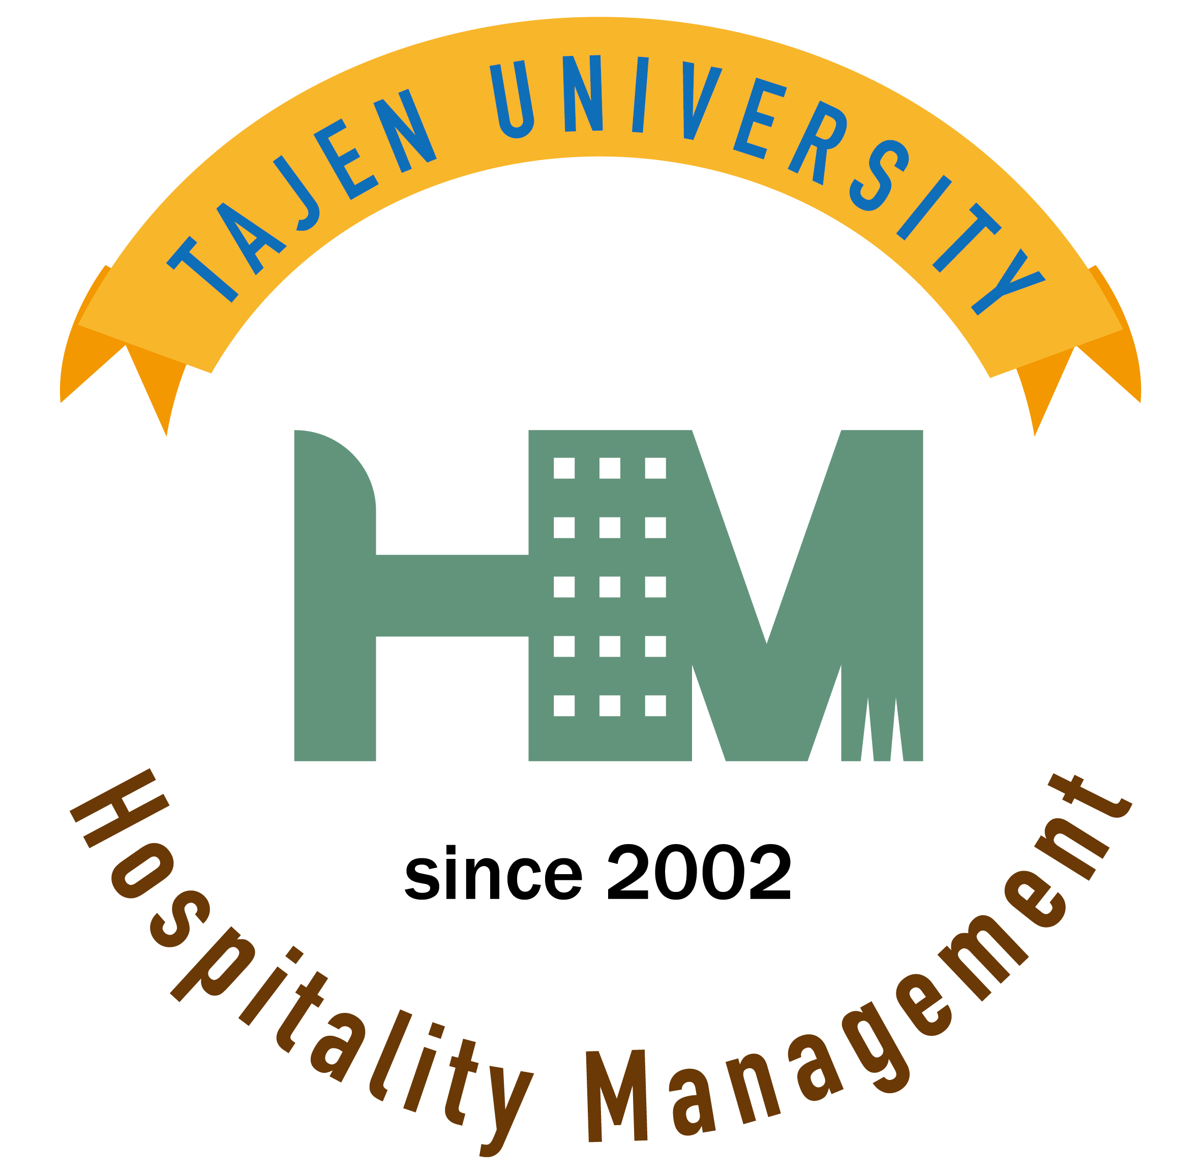

為激發烘焙產業之想像力、創新力及競爭力，比賽以台灣各地生產之農產品為主要食材，且須搭配德麥公司所代理的烘焙原料舉辦之烘焙大賽，藉此提升專業烘焙人員及大專院校、高中職學生的烘焙技巧及激發學生創意之能力，希望開發出創新之烘焙產品，並藉由每年定期舉辦比賽，成為烘焙專業人才發揮創意與技術的舞台，並成為烘焙甲子園地。
貳、主辦單位：大仁科技大學餐旅管理系 德麥食品股份有限公司
参、賽制說明：
一、書面審查
主辦單位針對報名資料審查資格(完整之書面資料及e-mail電子檔)，初賽由評選團依參賽者所敘寫之配方內容及照片評選出決賽組別。
二、晉級決賽
決賽晉級名單於4月9日(一)中午12：00公布於相關網站並以電話通知參賽。
決賽日期：4月13日(五)
競賽地點：大仁科技大學(屏東縣鹽埔鄉維新路20號)
肆、競賽時程規劃：
活動名稱 | 時 間 | 競賽方式 | 備 註
報 名 | 即日起至  3月28日(三) | 書審資料及  e-mail電子檔 | 以郵戳為憑  (通知補件)
初賽書面審查 | 4月 2日(一) | 報名資格及  書面資料審查
決賽名單公布 | 4月 9日(一)  中午12：00 |  | 公告於相關網站
現場決賽 | 4月13日(五) | 現場競賽 | 地點：大仁科技大學
競賽資訊相關網站
※ 大仁科技大學餐旅管理 http://q04.tajen.edu.tw/bin/home.php
※ 德麥大仁盃烘焙大賽粉絲專頁www.facebook.com/tmtihm2016

伍、各項競賽項目及報名資格
組 別 | 競賽項目 | 參賽人數 | 報名對象及資格
A 組 | 麵包製作 | 團體賽  (2人) | 限全國各餐飲相關高中職在學之學生。
B 組 | 伴 手 禮 | 團體賽  (2人) | 全國餐飲相關科系(16歲以上)在校學生及30歲以下餐飲相關在職人員(1988年1月1日後出生者)。
C 組 | 蛋糕裝飾組 | 個人賽  (1人) | 限全國各餐飲相關高中職在學之學生。
D 組 | 蛋糕裝飾組 | 個人賽  (1人) | 全國各餐飲相關科系之大專院校在校學生及30歲以下餐飲相關在職人員(1988年1月1日後出生者)。

陸、報名方式
一、使用電腦繕打報名相關附件資料(請詳細撰寫)，書面資料包含：
1.附件一：授權書
2.附件二：報名表
3.附件三：配方表
4.附件四：概念成品表
二、書面資料於107年3月28日（三）前(以郵戳為憑)並以掛號寄至『屏東縣鹽埔鄉維新路20號 大仁科技大學餐旅管理系 陳國旋老師收
三、電子檔(附件三及附件四共六張)e-mail寄至陳國旋老師信箱eric701210@yahoo.com.tw

柒、競賽內容：
一、創意主題： 重現。
懷念的味道、熟悉的氣味、深刻的記憶、驕傲的時刻⋯點滴累積而成有溫度的幸福與美好的生活。在此，將「重現」生命中的經典時刻，相信每位選手都有不同的詮釋和想法，希望選手們發揮創意與巧思，讓烘培產品宛如藝術品般重現、引領產業潮流，穿越時光隧道回到動人的瞬間，握住一把春泥，滋養下一段生命旅程！

二、各組競賽內容：
組 別 | 競賽項目 | 競賽時間 | 競賽規定 | 決賽組數
A 組 | 麵包製作 | 5 小時 | - 需使用台灣農產品(蔬果)搭配德麥公司所代理的烘焙原料(酵母粉、奶油、鮮奶油、奶粉及起司)，製作兩款麵包(歐式麵包及調理麵包各一種)，種類及形式不限。  - 每款成品數量以烤盤一盤為限。  - 可攜帶麵種，農產品除乾燥蔬果外，其餘皆需在現場烹調製作(蔬果可先取量切割)。  - 農產品添加量，於麵糰、內餡或裝飾，其總使用量至少30%以上。 | 16組
B 組 | 伴 手 禮 | 3 小時 | - 使用台灣農產品(蔬果)搭配德麥公司所代理的烘焙原料(奶油、鮮奶油、奶粉及起司)，製作兩款塔派類點心，至少一款為常溫伴手禮，其種類及形狀不限。  - 農產品除乾燥蔬果外，其餘皆需在現場烹調製作(蔬果可先取量切割)。  - 蔬果總使用量至少20%以上。  - 不得使用氫化油脂、小蘇打、泡打粉及化學膨大劑。 | 16組
C 組 | 蛋糕裝飾組 | - 分鐘 | - 需使用鮮奶油為蛋糕抹面，結合創意主題「重現」為發想，設計一款鮮奶油蛋糕裝飾，歡慶德麥大仁盃第十屆生日。  - 選手自行準備8吋海綿或戚風蛋糕體，攜帶至比賽現場使用。  - 現場除提供每位選手500cc鮮奶油外(可自行攜帶)，其餘裝飾材料請選手自備。  - 所有裝飾物皆須現場製作，不可攜帶半成品，且整體全為可食用之材料。 | -
D 組 | 蛋糕裝飾組 | - 分鐘 |  | -
- 各項競賽禁止使用半成品參賽，違者取消競賽資格。

捌、評分標準
一、團體賽(A組麵包製作及B組伴手禮)
  書面審查評分標準
  評分項目 | 比 例
  1.主題及創意 | 40 %
  2.市場可行性 | 30 %
  3.組織結構 | 40 %
  4.書面資料完整度 | 40 %
  決 賽 評 分 標 準
  第一部分：裁判評分項目(80%) | 比 例
  1.主題及創意(含展台布置) | 30 %
  2.組織及風味 | 30 %
  3.市場可行性 | 20 %
  4.衛生管理 | 10 %
  5.食譜資料（作品須與食譜一致） | 10 %
  第二部分：學生品評(20%) | -
  由大仁科技大學餐旅系  烘焙學程學生做喜好程度品評 | 100 %
二、個人賽(C組、D組蛋糕裝飾)
蛋糕裝飾評分標準
評分項目 | 比 例
1.主題及創意 | 30 %
2.操作技術 | 20 %
3.市場可行性 | 20 %
4.整體裝飾(配色平衡感) | 20 %
5.衛生管理 | 10 %
玖、獎勵辦法：
獎項/組別 | 團體組 | 個人組
金 牌 | 1隊，獎金壹萬伍仟元整，獎盃乙座，獎狀每人乙紙。 | 1名，獎金參仟元整，獎牌乙面，獎狀乙紙。
銀 牌 | 1隊，獎金壹萬元整，獎盃乙座，獎狀每人乙紙。 | 1名，獎金貳仟元整，獎牌乙面，獎狀乙紙。
銅 牌 | 1隊，獎金伍仟元整，獎盃乙座，獎狀每人乙紙。 | 1名，獎金壹仟元整，獎牌乙面，獎狀乙紙。
優 勝 | 3隊，每人獎牌乙面，獎狀乙紙。 | 3名，獎牌乙面，獎狀乙紙。
佳 作 | 3隊，每人獎牌乙面，獎狀乙紙。 | 3名，獎牌乙面，獎狀乙紙。
最佳創意獎 | 1隊，每人獎狀乙紙。
最佳潛力獎 | 1隊，每人獎狀乙紙。
最佳人氣獎 | 1隊，每人獎狀乙紙。
最佳展台布置獎 | 1隊，每人獎狀乙紙。
材料補助費 | 決賽隊伍每隊壹仟元整 | 決賽每人百伍佰元整

拾、參賽有關事項：
一、主辦單位對比賽中，所使用的製作方式及所拍攝或錄影之影像照片保留全部權利。
二、主辦單位概不保管比賽隊伍所攜帶之器材及客人之財物。
三、主辦單位在必要情況下有權修改比賽規則。
四、決賽當天德麥公司僅提供酵母及乳製品(包括奶油、鮮奶油、奶粉及起司)其餘材料由選手自行準備。
五、決賽展台尺寸為 60cm x 60cm。
拾壹、德麥食品股份有限公司服務處
台北總公司 新北市五股區五權五路31號 電話：(02)2298-1347
宜蘭辦事處 宜蘭縣宜蘭市民權新路191號 電話：(03)931-5823
新竹辦事處 新竹市東南街167巷53弄10號 電話：(03)562-2188
台中營業所 台中市南屯區工業區20路32號 電話：(04)2359-2203
嘉義營業所 嘉義市育人路432號 電話：(05)236-6298
高雄營業所 高雄市三民區銀杉街55號 電話：(07)397-0415
台南辦事處 台南市永康區永大路一段122號 電話：(06)273-7250

